Industrialisering og Demokrati

1. Forklar hvad fødselskvotient og dødskvotient er, hvilke faktorer der påvirker dem og hvad demografisk transition er, i skal inddrage figuren:

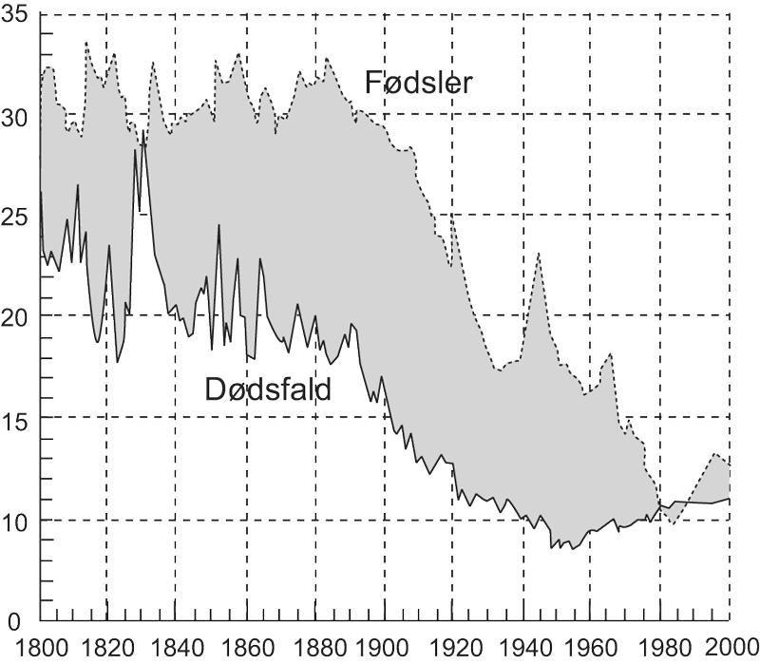

1. Hvor lever den danske befolkning i denne periode, og sker der en udvikling
2. Læs kilde 35 ”Andelsmejerier, 1885” sammen (s.137)
3. Hvad er andelsmejerier? Hvorfor bliver de oprettet? Hvordan er forholdet mellem aktier/antal køer og antal stemmer til generalforsamlingen?
4. Hvorledes er andelsmejeriet styret og organiseret?
5. Hvilke krav stilles der for medlemskab af andelsmejeriet og hvad er begrundelsen herfor?